**Tabla para un médico**

Por Bahá'u'lláh,

(escrita alrededor de 1870)

(De extractos traducidos oficialmente al inglés y de la traducción provisional al inglés del Dr. Stephen Lambden. Traducido provisionalmente al español por Hasan Elías)

**I**

Revelado para uno de los médicos. Sobre él sea la Gloria del Todoglorioso.

Él es Dios.

¡Oh Dios, Conocedor Supremo! La Lengua del Anciano de Días pronuncia lo que será atesorado por aquellos que son prudentes en ausencia de los médicos.

**II**

Di: ¡Oh pueblo! No comas sino después de haber tenido hambre, y no bebas después de retirarte a dormir. ¡Cuán beneficioso es el ejercicio cuando el estómago está vacío! Porque de esa manera fortalece el cuerpo. ¡Y qué atroz calamidad es el ejercicio cuando el estómago está lleno! No descuides el tratamiento médico cuando lo necesites, pero abandónalo cuando retomes la salud.

No comiences una comida excepto después de completarse la digestión de una comida anterior, y no tragues la comida, excepto luego de completar la masticación. Trata la enfermedad, en primer lugar, a través de la dieta y abstente de la medicina. Si puedes encontrar lo necesario para la curación en un solo nutriente o hierba, no uses medicamentos compuestos. Abandona la medicación cuando estés sano, pero tómala cuando la necesites. Si en la mesa hay dos alimentos diametralmente opuestos, no los mezcles; en tales circunstancias conténtate con solo uno. Comienza primero con la comida ligera antes de pasar a la más pesada, y con los alimentos líquidos antes de los sólidos. Ingerir alimentos antes de finalizar la digestión de la comida anterior es peligroso; sé cuidadoso con este asunto.

**III**

Cuando estés por comer, empieza mencionando Mi Más Glorioso Nombre y termina mencionando el Nombre de tu Señor, el Poseedor del Trono y la tierra. Cuando hayas comido, camina un poco para que la comida se asiente. Lo que es difícil de masticar está prohibido por los sabios. Así te lo ordena la Pluma Suprema. Una comida ligera por la mañana es como luz para el cuerpo. Evita los hábitos nocivos porque en verdad causan infelicidad en el mundo. Busca las causas de la enfermedad y contrarréstala utilizando los medios establecidos. Este enunciado es el mandato decisivo de este discurso.

**IV**

Lo más necesario para tu bienestar es el contentamiento bajo todas las circunstancias, porque a través de él, el alma se salvará de la pereza y el malestar. Evita la ansiedad y la depresión porque causan tristeza y dolor.

**V**

Di: La envidia consume el cuerpo y la ira quema el hígado: evita a estos dos como evitarías a un león feroz. La limpieza de las entrañas produce la purificación del cuerpo y es fundamental, debe hacerse en las estaciones templadas. Aquel que come demasiado agudizará su enfermedad. Nosotros, ciertamente, hemos decretado una causa para cada cosa y le hemos concedido un efecto. Todo esto es en virtud de la refulgencia de Mi Nombre, el Que Produce Efectos sobre las cosas existentes. En verdad, tu Señor es el Comandante de todas las cosas.

**VI**

Di: Por todo lo que hemos expuesto, los cuatro humores del cuerpo no deben ser excesivos y su cantidad depende de la condición del cuerpo. La base de la constitución del cuerpo permanecerá en su pureza, y un sexto de cada sexta parte en su estado normal es la proporción adecuada. Las fuerzas gemelas activas y realidades gemelas pasivas serán unificadas. Y en Dios debemos confiar. No hay más Dios que Él, el verdadero Sanador, el Omnisciente, Aquel cuyo socorro es buscado por todos. Mi Pluma Suprema no ha escrito estas palabras excepto por Mi amor hacia ti, para que sepas que las penas no han alcanzado a la Antigua Belleza y que Él no está triste por lo que Le ha sucedido entre las naciones. El dolor es para aquel que pierde algo, pero nada en los cielos o en la tierra escapa al Entendimiento de Dios.

**VII**

¡Oh médico! Al tratar a los enfermos, menciona primero el nombre de Dios, el Señor del Día del Juicio, y luego aplica lo que Dios ha destinado para la curación de Sus criaturas. ¡Por Mi Vida! El médico que ha bebido del Vino de Mi Amor, su visita es curativa, y su aliento trae misericordia y esperanza. Di: Adhiéranse a él para la recuperación de la salud del cuerpo. En verdad, tal médico ha sido confirmado por Dios en sus tratamientos. Di: La medicina es la más noble de todas las ciencias ya que es el mayor instrumento dado por Dios, el Vivificador de los huesos que se desmoronan, para la mantener la salud de los cuerpos de la gente. Dios le ha dado prioridad sobre todas las ciencias y ramas de la sabiduría. Ya que Hoy es el Día en el que, desprendidos del mundo, deben levantarse para lograr Mi Victoria.

**VIII**

Di: Tu nombre es mi curación, oh mi Dios, y el recuerdo de Ti es mi remedio. La proximidad a Ti es mi esperanza y el amor por Ti es mi compañero. Tu misericordia hacia mí es mi curación y mi socorro, tanto en este mundo como en el venidero. Tú, verdaderamente, eres el Todogeneroso, el Omnisciente, el Sapientísimo.

**IX**

Da saludos y amor a todos los amigos de parte de Dios. Di: En este Día, dos decretos son amados y bienqueridos. El primero es la sabiduría y la expresión. El segundo es la constancia en la Causa de tu Señor, el Más Compasivo. Todo aquel que alcance estos dos mandamientos es considerado a la vista de Dios como un habitante de la Ciudad de la Eternidad. Porque es a través de estos decretos gemelos que la Causa de Dios ha sido y continuará siendo establecida entre los siervos de Dios. Si no fuera por la sabiduría y la expresión, todos serían puestos a prueba duramente. Si tal fuera el caso, nadie quedaría para guiar a la gente hacia la religión del Único Dios Verdadero. Además, si no fuera por la constancia, las palabras del aquel que enseña la Causa no serían eficaces.

**X**

Di: ¡Oh amigos! La aprensión y la agitación son cualidades femeninas. Pero si los amados de Dios meditan sobre el mundo y sus manifiestas vicisitudes, el dominio de los opresores no los asustará. Y entonces volarán con las alas del deseo anhelante hacia la Luz del Cielo. Este Siervo ha deseado para Sí mismo lo que ha deseado para todos los siervos de Dios. El propósito es que aquellos que Me recuerdan, permanezcan en el mundo y se ocupen de la mención del Señor de todos los mundos. Por lo tanto, es vinculante y necesario que puedan protegerse a sí mismos y a sus hermanos por el bien de la Causa de Dios. Si todos los amigos hubieran hecho lo que se les ordenó, la mayoría de la gente del mundo en este tiempo se habría adornado con el manto de la Fe. Bendito aquel que conduzca a otra alma a la Fe Inmortal de Dios y la guíe a la vida eterna. Este es un acto de suprema importancia a la vista de tu Señor, el Poderoso, el Más Exaltado.

¡Que el Espíritu de Bahá te acompañe!

**Notas:**

* Este arreglo de números de líneas es propio con motivo de realizar notas ordenadamente, no tiene nada que ver con el escrito original. Muchas gracias al Dr. Stephen Lambden por publicar y traducir el texto completo de la tabla.
* Advertencia: Shoghi Effendi escribió lo siguiente, disponible en *Compilation vol. 1, paragraph 61* (mi traducción provisional): “La Tabla para un médico fue dirigida a un hombre que era estudiante del antiguo tipo de curación que prevalecía en Oriente y se familiariza con la terminología utilizada en esos días. Bahá’u’lláh se dirige a él en términos usados por los médicos de aquellos días. Estos términos son bastante diferentes de los usados por la medicina moderna, y uno debería tener un profundo conocimiento de esta antigua escuela de medicina para comprender los temas que Bahá'u'lláh estaba dilucidando”.
* Línea 2: Dios trasciende sexo y género, se usa el pronombre personal “Él” por simple costumbre.
* Línea 4: Sobre “en ausencia de los médicos”, creo que es clara la enseñanza bahá’í sobre este tema. Bahá’u’lláh escribió: “Debéis acudir, en tiempo de enfermedad, a médicos competentes; Nosotros no hemos abolido el recurso de los medios materiales, sino que lo hemos reafirmado mediante esta Pluma que Dios ha hecho el Punto del Amanecer de Su luminosa y resplandeciente Causa”, en el *Kitáb-i-Aqdas, N° 113 p. 60*. Además Shoghi Effendi escribió: “Sin duda que el poder de la oración es muy grande; no obstante, el consultar con los expertos está ordenado por Bahá'u'lláh”. En *Bahá'í News, n.º 108, pág. 10.*
* Líneas 8, 9 y 14: Me parece que la enseñanza bahá’í indica claramente que no es necesario medicarse innecesariamente.
* Líneas 12 y 13: Me parece que Bahá’u’lláh apoya las alternativas naturales, incluso, si es posible, la dieta y vegetales antes de pasar a los medicamentos farmacéuticos que son compuestos. Sin embargo, la ciencia médica actual está muy lejos de tener una base natural y orgánica.
* Línea 19: La costumbre de “bendecir” la mesa no es solo cristiana. Los bahá’ís también tenemos ciertas frases especiales y oraciones para dar gracias a Dios por los alimentos. La frase e invocación más usada es “Alláh-u-Abhá” (Dios es el Todoglorioso), otra es “Ya Bahá’u’l-Abhá” (Oh Tú Gloria del Todoglorioso). En este caso, creo que no es necesario decirlo en voz alta, incluso se podría decir mentalmente.
* Líneas 22 y 23: “Una comida ligera por la mañana es como luz para el cuerpo”, y recientemente se ha descubierto que una comida (ligera o no) por la noche, cerca de horas de dormir, no es buena idea para la glucosa en sangre, pues eleva en 50% la probabilidad de desarrollar diabetes.
* Línea 23: Llama a evitar hábitos (y sustancias) nocivos. No es necesario comentar sobre algo que es tan claro.
* Líneas 24 y 25: Debemos recurrir a los tratamientos que provee la medicina, aunque no se descartan los tratamientos alternativos, esto no simpatiza con los charlatanes y tratamientos dudosos. Además estas líneas se relacionan con el principio de “la libre investigación de la verdad”, no parece que Él está contento con un médico “bombero”, es decir, un médico que cure un mal paliativa o temporalmente (o peor, que busque solo lucrar), sino que el médico debe dedicarse a su profesión al punto de tener como meta la curación efectiva de las enfermedades.
* Líneas 30 y 31: Me parece que se refiere a la práctica del ayuno, el cual ha demostrado ser purificadora, no solo del cuerpo, sino también del alma.
* Líneas 35 a 39: Esta parece ser la parte más “técnica” de la tabla. Para entender es necesario que uno tenga “un profundo conocimiento de esta antigua escuela de medicina”, tal como el Guardián mencionó en la carta citada al inicio de estas notas. Sobre los cuatro humores del cuerpo, un interesante gráfico muestra el Dr. Stephen Lambden en su sitio web, además es muy recomendable leer su traducción y comentarios porque da muchas luces sobre esta tabla:

<https://hurqalya.ucmerced.edu/sites/hurqalya.ucmerced.edu/files/page/documents/kf-sl-medicine.pdf>

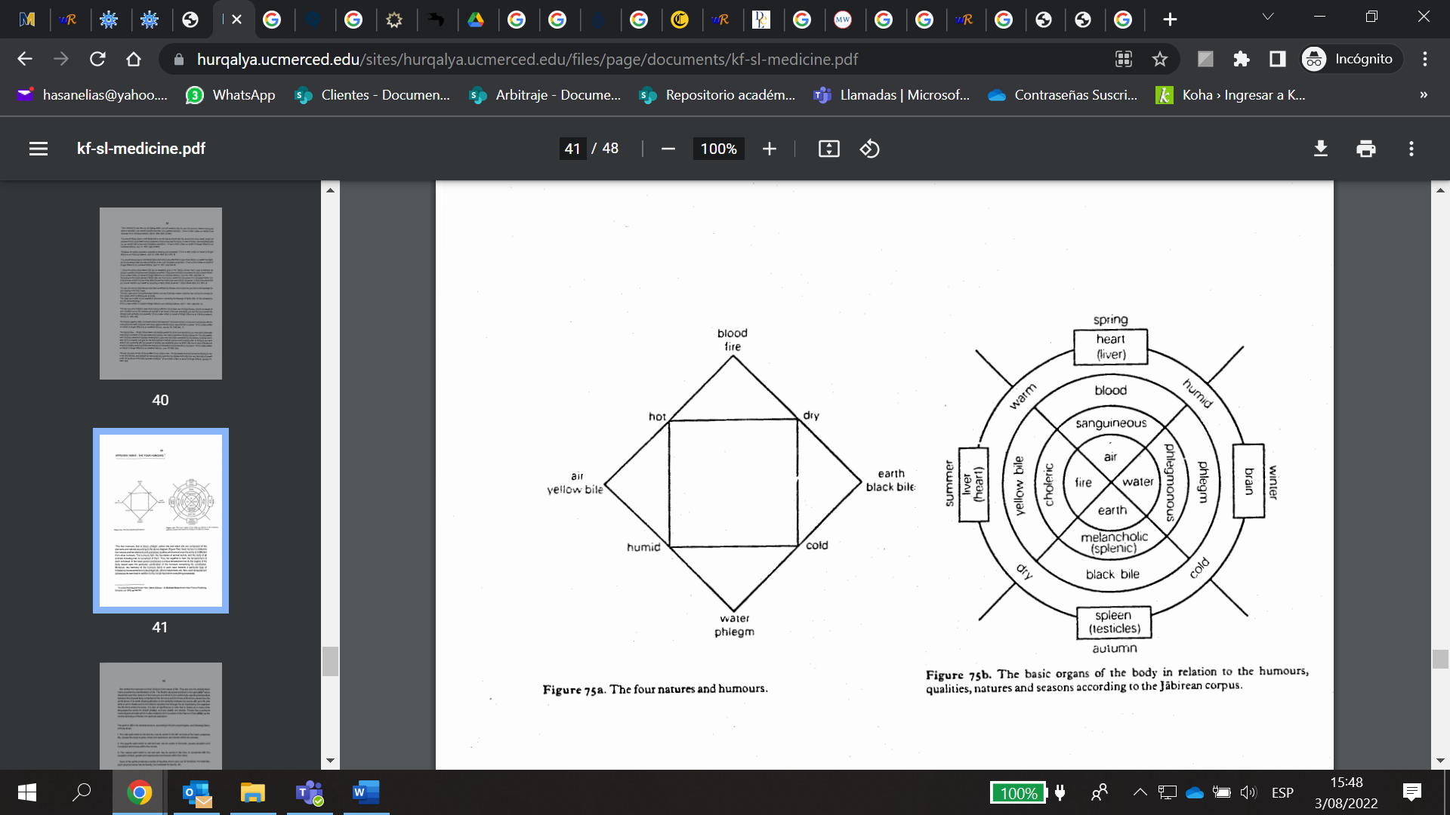

* Líneas 49 y 50: El hecho de que la medicina sea la más noble de las ciencias, no da superioridad ni privilegio al médico frente a otro profesional. Toda profesión y ocupación es alabada por Bahá’u’lláh y elevada al grado de adoración, desde el médico hasta el artesano, desde el rey hasta el campesino. Se lee en el Kitáb-i-Aqdas (verso 33): “¡Oh pueblo de Bahá! Os incumbe a cada uno de vosotros dedicaros a alguna ocupación, sea oficio, negocio o actividad similar. Hemos exaltado vuestra ocupación en ese trabajo al rango de adoración del único Dios verdadero. ¡Oh pueblo! Reflexionad sobre la gracia y bendiciones de vuestro Señor, y dadle gracias al atardecer y al alba. No malgastéis vuestras horas en ociosidad y pereza, sino ocupaos en lo que sea de utilidad para vosotros y para los demás. Así ha sido decretado en esta Tabla, desde cuyo horizonte ha resplandecido el sol de la sabiduría y la expresión. A los ojos de Dios, los más despreciables de entre los hombres son quienes se sientan a pedir. Aferraos a la cuerda de los medios y poned vuestra confianza en Dios, el Proveedor de todos los medios”.
* Líneas 54 a 57: Esta hermosa oración es la traducción oficial al español.
* Línea 67: Según el Dr. Stephen Lambden, la referencia aparentemente sexista de “la aprensión y la agitación son cualidades femeninas” puede referirse a mujeres particulares quienes ellas y sus familias sufrieron persecución religiosa en Yazd, Irán, en 1870. Esto creo que se refuerza porque en este mismo párrafo Bahá’u’lláh habla del miedo que causa a los amigos bahá’ís la opresión y tiranía. Las persecuciones y martirios que sufren y siguen sufriendo los bahá’ís, sobre todo en Irán, son comunes.
* Líneas 68 a 77 (también 52 y 53): Me parece que sin Dios (sin la Manifestación de Dios) y sin seres que mencionen a Dios y tengan la capacidad de reconocerlo, la creación de este planeta y del Cosmos con sus respectivos seres y creaciones, carecería de sentido. El bienestar y salud del cuerpo humano tiene este fin. ‘Abdu’l-Bahá dijo en *Contestación a unas preguntas*, (capítulo 50): “Ahora bien, desde el principio que no tiene principio hasta el fin que no tiene fin, siempre ha habido una Manifestación perfecta. Este Hombre al que nos referimos aquí no es cualquier hombre: nos referimos al Hombre Perfecto. Pues la parte más noble del árbol, y el propósito fundamental de su existencia, es el fruto. Un árbol sin fruto no sirve. Por lo tanto, no se puede imaginar que el mundo de la existencia, ya sea en los reinos superiores o inferiores, estuviese alguna vez poblado por vacas y asnos, gatos y ratones, y sin embargo careciera de la presencia del ser humano. ¡Qué noción más falsa y banal!”.